  Universidad de Granada  Departamento de Teoría de la Señal,  Telemática y Comunicaciones |  |   ETSIIT - C/ Periodista Daniel Saucedo Aranda, s/n 18071 - Granada  Tf: 958 240840 - Fax: 958 240831
REDES DE COMUNICACIÓN
− 3er. curso de Ingeniería de Telecomunicación −
Examen de teoría – Diciembre 2007

Apellidos y nombre: _____________________________________________________________

- (2 puntos: 2×1) En un nodo intermedio se recibe tráfico procedente de tres orígenes (1, 2 y 3), como se indica en la figura adjunta. Suponiendo que la longitud de los paquetes es de 1 Kbyte:
- Calcule cuál debería ser la capacidad de almacenamiento mínima para evitar la pérdida de paquetes en el rango temporal indicado en la figura, si se considera un esquema de control de tráfico de cubo con escape con una tasa de salida máxima igual a 40 Kbits/s.  - Asumiendo una nueva situación en la que la capacidad de almacenamiento fuese la mitad de la estimada en a), | t  iempo  (s)  1  2  4  8  1  6  2  0  2  4  0  2  4  6  8  1  2  3  tráfico (paq/s)
obtenga el valor de la tasa de generación de testigos en un esquema de cubo con permisos para evitar la pérdida de paquetes en el rango temporal objeto de estudio.

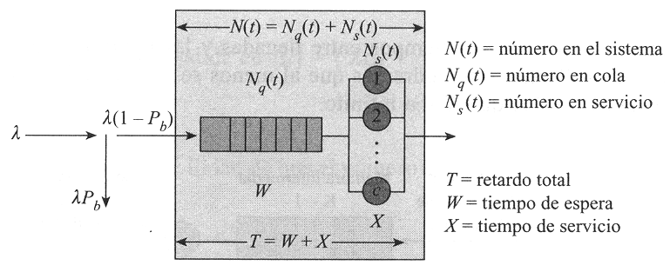
- (1,5 puntos: 3×0,5) Dada la figura adjunta, correspondiente a un sistema de colas:
- Explique el significado de cada una de las variables que lo componen: λ, P_{b}, T, W, X, N_{q}, Ns, N y {1, …,c}.
- ¿Cómo se interpreta que T=E[X] para un sistema M/M/∞?
- ¿Cuál es la diferencia conceptual entre la expresión E[N]= λ.E[T] y E[N]= λ(1-P_{b}).E[T]?

- (1,5 puntos) Explique el modelo de gestión SNMP para redes IP, indicando sus elementos componentes y los mensajes posibles entre ellos.

- (3 puntos: 2×1,5) Suponga que administra una intranet en un hotel de 4 plantas. En cada planta existen 33 habitaciones, y se dispone de un router inalámbrico (red de infraestructura) con un servidor DHCP. Se tienen además 2 routers, uno de ellos conectado a los routers inalámbricos de las plantas 1 y 2, y el otro conectado a los routers de las plantas 3 y 4. Finalmente, considere que existe un router de acceso a Internet. Aceptado que se ha contratado un rango de direcciones públicas 199.199.199.128/25,
  - proponga un esquema de asignación de direcciones tal que el router de acceso tenga una tabla de encaminamiento con sólo 3 entradas.
  - ¿Cómo lo resolvería si se exigiese que los hosts tuviesen una IP pública?

➔ La calificación de esta prueba supondrá 8 puntos sobre los 10 totales de la asignatura.

